 |  |  | 문서번호 | SSI_01
 |  |  | 개정번호 | 1.0
 |  |  | 개정일자 | 2015-11-18

테스트 계획서
(HTTP SERVER)



- 개정이력

개정번호 | 개정일자 | 개정자 | 개정사유 | 승인일자 | 승인자
1.0 | 2015-11-16 | 신성인

목 차
1. 개요 3
1.1. 테스트 목적 3
1.2. 테스트 환경 3
1.3. 테스트 일정 및 담당자 3
2. 단위시험계획 4
2.1. 테스트 승인 기준 4
2.2. 테스트 수행절차 4
3. 테스트 계획서 5

개요

테스트 목적
- 테스트는 분석단계에서 도출한 요구사항 및 설계사항을 SSI_HTTP_SERVER 솔루션이 만족시키는지를 검증한다.
- 프로그램들간의 인터페이스가 설계사양대로 이루어져 기능이 정상적으로 수행되고 있는지
검증한다.
- 기능 수행후의 결과가 사전에 예상되어 작성된 수치 데이터와 일치하는지를 검증한다.
(불일치 시 원인 도출)
- 기능 수행 시 또는 산출물의 결과에 포함된 결함을 파악하여 제거한다.

테스트 환경
본 계획서 상의 테스트 대상들은 다음과 같은 환경에서 테스트된다.

□ SSI_HTTP_Server 솔루션 구성내역 (납품 S/W)

구분 | 내용 | 버전 | 비고
Server | SSI_HTTP_Server | 1.0 | HTTP Server
Client | InterNet Explorer  Google Chrome  FireFox  SocketClient |  | HTTP Client

테스트 일정 및 담당자
구분 |  | 시작일자 | 종료일 | 담당자
테스트 시나리오 작성 | SSI_HTTP_Server | 2015-11-16 | 2015-11-18 | 신성인 사원
테스트 수행 | SSI_HTTP_Server | 2015-11-18 | 2015-11-20 | 신성인 사원

단위시험계획

테스트 승인 기준
테스트 팀에서는 다음과 같은 경우 단위 기능 테스트를 종료한다. 즉, 단위 테스트 시나리오에 따라 모든 테스트 케이스/데이터를 실행시켰을 때
□ 단위 테스트 시나리오의 예상 결과대로 실행되었거나,
□ 에러항목이 수정된 후 재 테스트가 성공적으로 수행된 경우 단위 테스트를 종료한다.

테스트 수행절차
단위 테스트는 요구사항명세를 바탕으로 세부 기능별 테스트 계획서를 준비하고 이에 명시된 기능들이 정상적으로 작동 하는지를 확인하는 방식으로 진행한다.

테스트 계획서
테스트 계획서
테스트 영역 |  | SSI_HTTP_Server
테스트대상 |  | Request Method ‘GET’
테스트책임자 |  | 주관기관 검수자
테스트ID |  | SSI_001 | 참조 요구사항 ID | SSI_1.1.1  SSI_1.1.2
NO | 테스트 케이스/예상결과
1 | □ Web Browser에서 http://192.168.100.31:9999/index.html 을 요청한다.  ○ 발송형태 : Web Browser Default Setting  □ 예상결과  ○ Browser의 요청에 따라 서버에서 index.html을 화면에 출력한다.

테스트결과
시스템명 | SSI_HTTP_Server
테스트 대상 | Request Method ‘GET’
테스트 ID | SSI_001
- http:// 192.168.100.31:9999/index.html

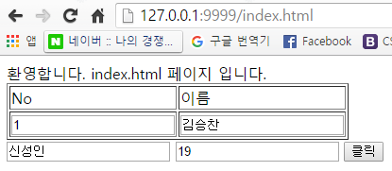

위의 스크린샷은 http:// 192.168.100.31/index.html을 요청했을 때 나타나는 페이지 입니다.
/WEB-INF/index.html을 호출합니다.

테스트 계획서
테스트 영역 |  | SSI_HTTP_Server
테스트대상 |  | Request Method ‘POST’
테스트책임자 |  | 주관기관 검수자
테스트ID |  | SSI_002 | 참조 요구사항 ID | SSI_1.1.1  SSI_1.1.2
NO | 테스트 케이스/예상결과
1 | □ index.html에서 <form> tag를 사용하여 data를 ‘POST’방식으로 서버에 전송한다.  ○ Content-Type: text/plain 방식으로 전송  □ 예상결과  ○ <form> tag에 있는 data가 second.html에 출력된다.

테스트결과
시스템명 | SSI_HTTP_Server
테스트 대상 | Request Method ‘POST’
테스트 ID | SSI_002
- index.html의 전송 버튼을 클릭한다.
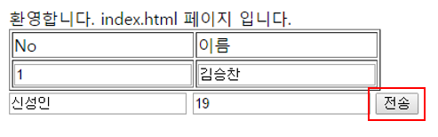
위의 스샷은 index.html 화면입니다.
- second.html
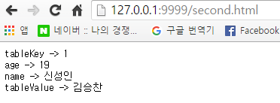
위의 스샷은 전송버튼을 클릭한 후 <form> tag 의 data 를 출력한 화면입니다.

테스트 계획서
테스트 영역 |  | SSI_HTTP_Server
테스트대상 |  | Logger
테스트책임자 |  | 주관기관 검수자
테스트ID |  | SSI_003 | 참조 요구사항 ID | SSI_1.3.1, SSI_1.3.2  SSI_1.3.3, SSI_1.3.4
NO | 테스트 케이스/예상결과
1 | □ Log 설정  ○ 로그 파일 생성 확인  ○ 로그 파일 생성 경로 확인  ○ 로그 파일 형식 확인  ○ 사용자 지정 로그 확인  ○ 로그 파일 삭제 시 재생성 지원 확인  □ 예상결과  ○ log.conf파일에 정의된 파일의 생성 경로, 파일 명, 파일 형식으로 생성이 된다.  ○ 사용자가 필요로 하는 Log를 파일에 기록한다.  ○ 사용자 설정 Log Header를 기록한다.

테스트결과
시스템명 | SSI_HTTP_Server
테스트 대상 | Logger
테스트 ID | SSI_003
- ssi.properties
\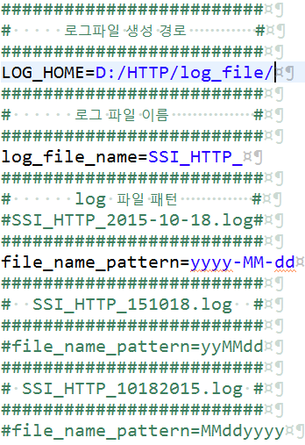
위 스샷은 Properties파일에 지정한 Log파일 생성 경로와 로그파일의 이름, 패턴입니다.

- 생성된 파일
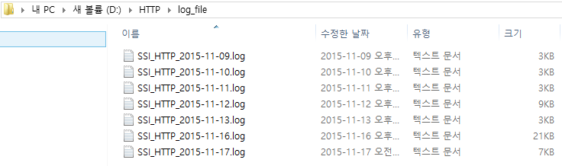
위 스샷은 properties파일에 지정된 형식에 맞게 생성된 Log파일입니다.

- 로그내용
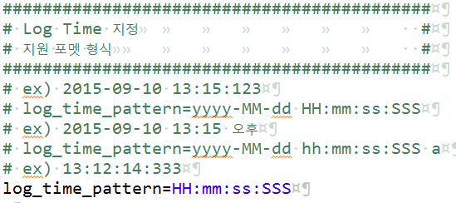

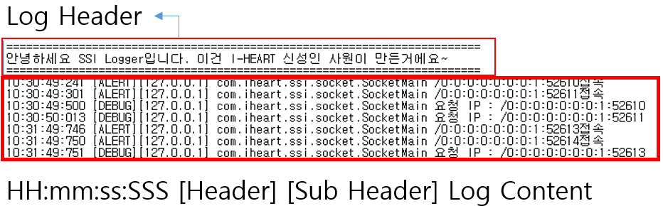
위의 스샷은 Log Time Format형식 지정과 LogFile의 내용입니다. 클라이언트의 접속 시간과 내용을 기록하고 있습니다.

- 사용자 지정 로그
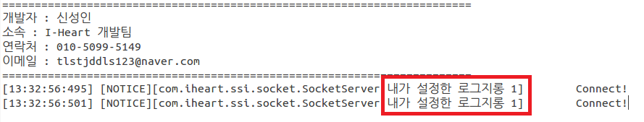
- 로그파일 삭제시 파일 재생성
- 삭제
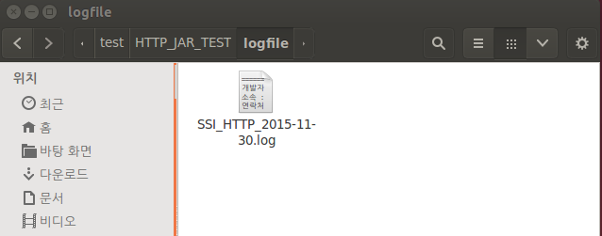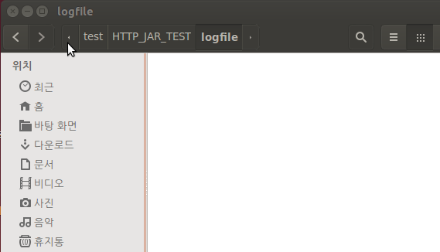
- 재생성
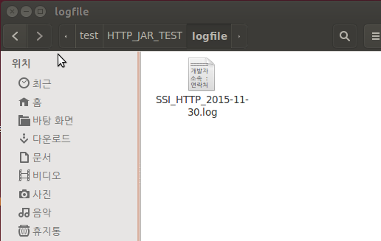

위 스크린 샷은 서버 실행 중 log파일이 삭제 되었을 때 다시 log파일을 재생성 시키게 됩니다.

테스트 계획서
테스트 영역 |  | SSI_HTTP_Server
테스트대상 |  | SocketMain
테스트책임자 |  | 주관기관 검수자
테스트ID |  | SSI_004 | 참조 요구사항 ID | SSI_1.4.1, SSI_1.4.2,  SSI_1.4.3
NO | 테스트 케이스/예상결과
1 | □ SocketMain - write  ○ byte[] 형식의 Protocol을 전송한다.  □ SocketMain - read  ○ Buffer로부터 데이터를 읽는다.  ○ 소켓의 연결이 끊겼을 때 Exception처리를 한다.  □ SocketMain - close  ○ Socket을 close한다.  □ 예상결과  ○ SocketServer와 SocketClient가 SocketMain을 상속받아 사용한다.  ○ 매번 read, write, close할때마다 Exception에 대한 고민을 최소화 시킨다.

테스트결과
시스템명 | SSI_HTTP_Server
테스트 대상 | SocketMain
테스트 ID | SSI_004
- write
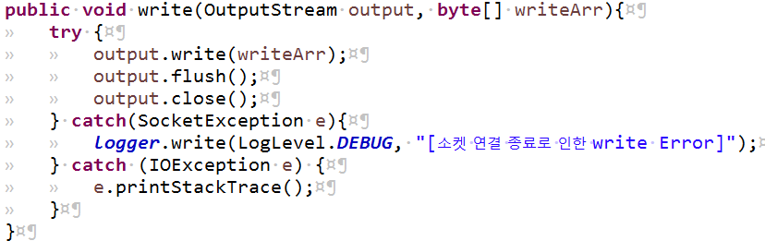
위 스크린 샷은 write를 처리하는 소스입니다.
- read
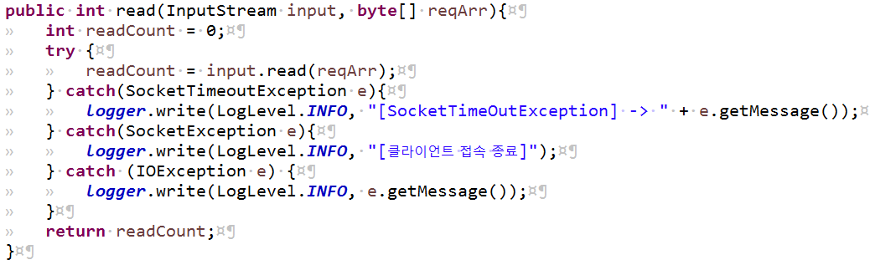
위 스크린샷은 read를 처리하는 소스입니다.
- close
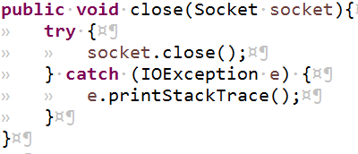
위 스크린 샷은 close를 처리하는 소스입니다.

- 적용 결과
4-1. 적용 전
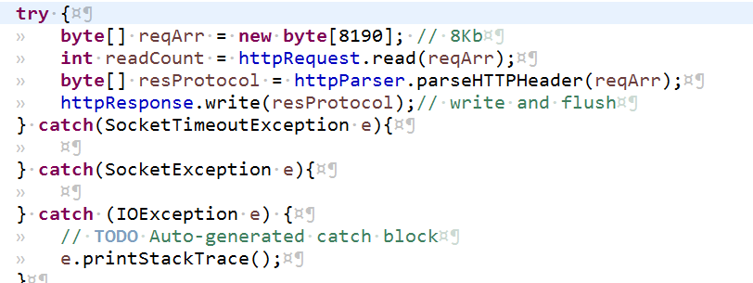
통신을 요청하는 위치마다 try-catch 로 신경을 써야했습니다.
4-2. 적용 후
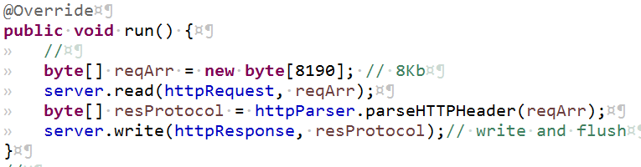
부모객체인 SocketMain이 모두 구현을 하고 있기 때문에 자식객체는 신경써야 할 점이 줄어 들었습니다.

테스트 계획서
테스트 영역 |  | SSI_HTTP_Server
테스트대상 |  | SocketServer
테스트책임자 |  | 주관기관 검수자
테스트ID |  | SSI_005 | 참조 요구사항 ID | SSI_1.5.1, SSI_1.5.2
NO | 테스트 케이스/예상결과
1 | □ SocketServer - open  ○ ServerSocket을 생성한다.  ○ 지정 Port만 접속이 가능하다.  □ SocketServer - accept  ○ 클라이언트 접속을 대기한다.  □ 예상결과  ○ ServerSocket을 생성하고 클라이언트의 접속을 대기한다.

테스트결과
시스템 명 | SSI_HTTP_Server
테스트 대상 | Request Method ‘POST’
테스트 ID | SSI_002
- 서버소켓을 생성한다.
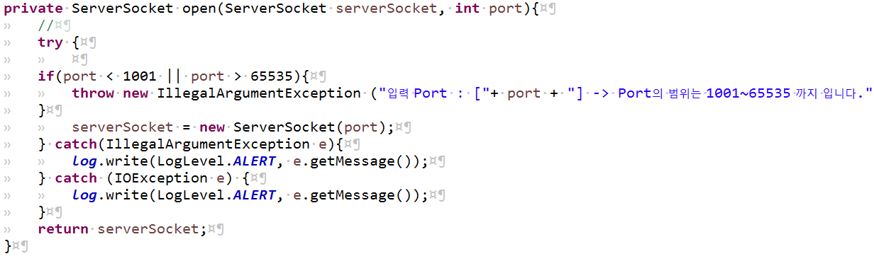
위의 스샷은 ServerSocket을 생성하는 소스입니다.

- 클라이언트의 접속을 대기한다.

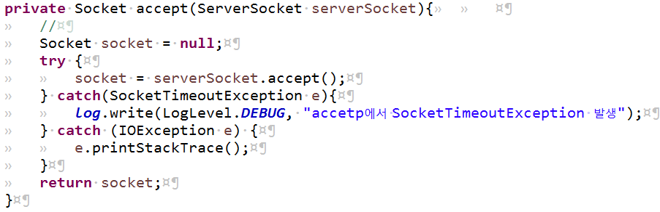
위의 스샷은 클라이언트의 접속을 대기하는 소스 입니다.

테스트 계획서
테스트 영역 |  | SSI_HTTP_Server
테스트대상 |  | SocketClient
테스트책임자 |  | 주관기관 검수자
테스트ID |  | SSI_006 | 참조 요구사항 ID | SSI_1.6.1
NO | 테스트 케이스/예상결과
1 | □ SocketClient – connect  ○ SocketServer와 연결을 시도한다.  ○ 서버의 IP, Port를 알아야 한다.  ○ 1분이상 서버의 응답이 없으면 접속을 종료한다.  □ 예상결과  ○ 서버에 GET, POST방식의 Protocol을 전송한다.  ○ 전송한 방식, 데이터에 따라 서버의 응답 메시지를 수신한다.

테스트결과
시스템 명 | SSI_HTTP_Server
테스트 대상 | Request Method ‘POST’
테스트 ID | SSI_002
- Method ‘GET’전송
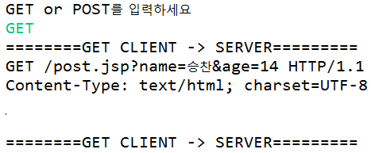
위 스크린 샷은 서버에 GET 방식의 Protocol을 전송하는 화면 입니다.
- GET Response Data 수신
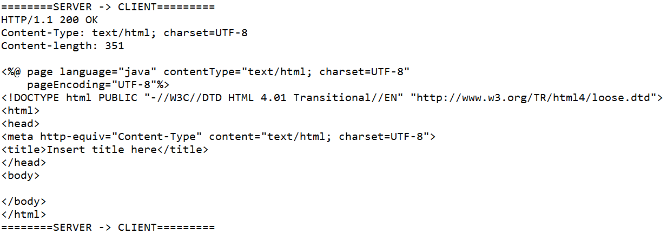
위 스크린 샷은 GET Method Request값의 Response 데이터 입니다.
- Method ‘POST’전송
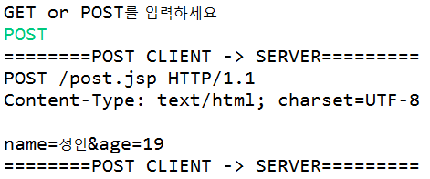
위 스크린 샷은 서버에 POST 방식의 Protocol을 전송하는 화면 입니다.

- POST Response Data 수신
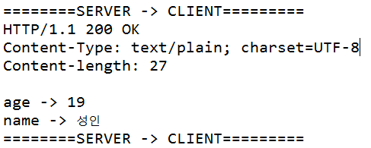
위 스크린 샷은 POST Method Request값의 Response 데이터 입니다.

